РОССИЙСКАЯ ФЕДЕРАЦИЯ
Администрация Каменского района Алтайского края

П О С Т А Н О В Л Е Н И Е

03.02.2021 № 63 г. Камень-на-Оби

Об определении мест складирования снежной массы на территории муниципального образования город Камень-на-Оби Каменского района Алтайского края в зимний период 2020-2021 годов

В соответствии с пунктом 19 части 1 статьи 14 Федерального закона от 06.10.2003 № 131-ФЗ «Об общих принципах организации местного самоуправления в Российской Федерации», Уставом муниципального образования Каменский район Алтайского края, Уставом муниципального образования город Камень-на-Оби Каменского района Алтайского края, в целях обеспечения своевременной очистки дорог, улиц, площадей в зимний период на территории города Камень-на-Оби Каменского района Алтайского края и определения мест временного складирования снега в соответствии с Правилами благоустройства территории городского поселения город Камень-на-Оби Каменского района Алтайского края,

П О С Т А Н О В Л Я Ю:

1. Определить следующие места складирования снежной массы в зимний период времени 2020-2021 годов на территории муниципального образования город Камень-на-Оби Каменского района Алтайского края:
земельный участок по ул. Колесникова (район старого кладбища, согласно прилагаемой схеме);
земельный участок по ул. Терешковой (район ЗЖБИ, согласно прилагаемой схеме).
2. Разместить настоящее постановление на официальном сайте Администрации Каменского района Алтайского края.
3. Контроль за исполнением настоящего постановления оставляю за собой.

Глава района И.В. Панченко

УТВЕРЖДЕНА постановлением
Администрации района
от 03.02.2021 № 63

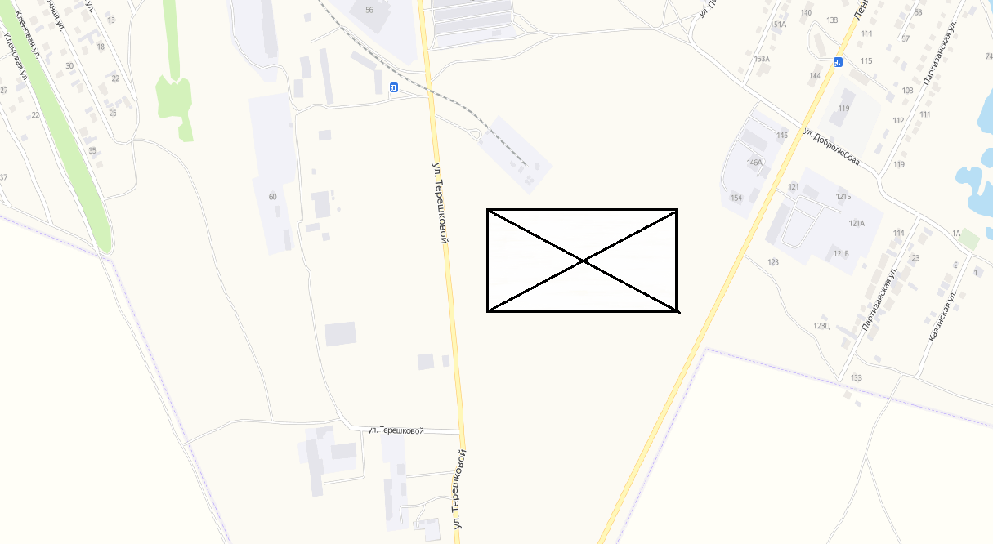
Схема расположения мест складирования снежной массы в зимний период времени 2020-2021 годов на территории муниципального образования город Камень-на-Оби Каменского района Алтайского края

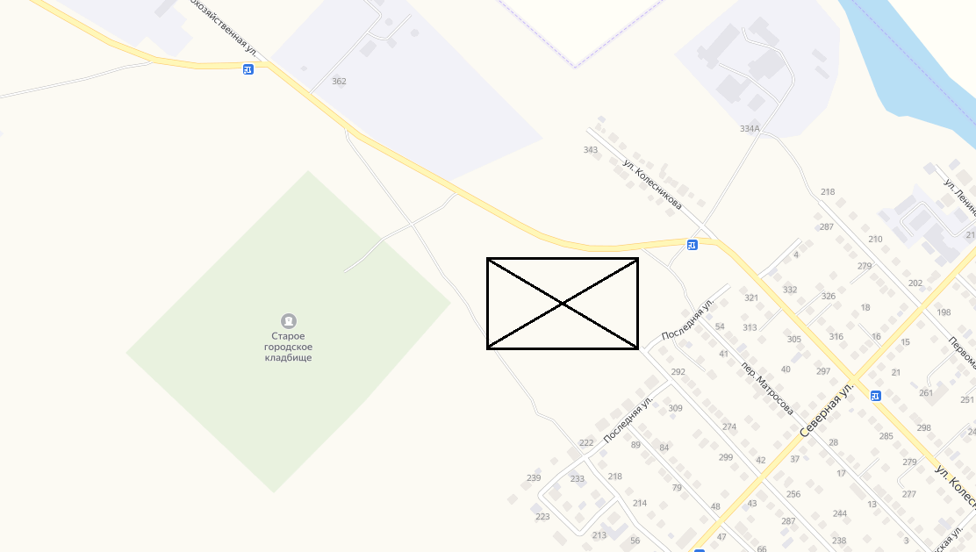

- место складирования снежной массы

